114年花蓮縣學生暑期戶外水域運動體驗活動暨防溺宣導計畫
    - 依據
依據各直轄市、縣(市)政府及各級學校推動學生水域安全注意事項及114年度中央對直轄市及縣市政府一般性教育補助款考核項目(水域安全基本需求)辦理。
    - 目的
(一)為擴展學生水域運動體驗學習機會，培養學生游泳能力，以提升學生水中安全認知及自救救溺知能，提升緊急應變能力，減少溺水事件，促進學生將水域運動列為終生運動之選擇。
(二)整合今夏最流行水域活動：立式划槳、獨木舟等體驗活動，藉由熱門水域運動體驗時學習水域自救，提升防溺觀念。
(三)活動置入開放式水域安全知識、環境教育、生態解說、模擬實際意外落水等課 程，豐富化水域活動自救與實務操作。
(四)藉由理論與實務結合，以趣味問答及團體互助合作方式傳遞水域安全之重要性， 並搭配立式划槳、衝浪等水域體驗活動，以增加師生、家長、民眾體驗水域運動的機會，藉此推廣水域運動風氣及體會水域運動之樂趣，進而加深對於水之認識及喜愛，理解並活用水域安全知識技能。
    - 主協辦單位
      - 指導單位：花蓮縣政府
      - 主辦單位：花蓮縣體育會
      - 承辦單位：花蓮縣體育會水上休閒運動委員會
    - 參與對象及人數
      - 參與對象：
- 縣內各國中、小學學生。
- 縣內各國中、小學教師。
      - 預計每場次人數：20-30人。
      - 預計參加人數：總計160-240人。
    - 師資(含學經歷及專長)
委請花蓮縣海上救生協會安排具有合格教練及專業救生教練授課。
    - 辦理日期及時間
      - 預計辦理日期：114年8月2日、3日、9日、10日、16日、17日、23日、24日。
      - 預計辦理天數：8天。
      - 預計辦理場次：8場次。
      - 預計每場次時數：每場4小時。
      - 第一場次：114年8月02日(星期六13:00-17:00
      - 第二場次：114年8月03日(星期日)13:00-17:00
      - 第三場次：114年8月09日(星期六)13:00-17:00
      - 第四場次：114年8月10日(星期日)13:00-17:00
      - 第五場次：114年8月16日(星期六)13:00-17:00
      - 第六場次：114年8月17日(星期日)13:00-17:00
      - 第七場次：114年8月23日(星期六)13:00-17:00
      - 第八場次：114年8月24日(星期日)13:00-17:00

    - 辦理地點：花蓮縣鯉魚潭國家風景區。
    - 實施內容：
      - 開放性水域安全知識，救溺五步及防溺十招之概念。
      - 簡易浮具製作。
      - 岸上救援演練等相關水域安全知能。
      - 基本救生講解、突發狀況應變及救生器材實作。
      - 自救趣味問答、團隊趣味救生合作遊戲。
      - 動態水域淺灘自救技能(仰漂、水母漂、翻船、救援) 。
      - 獨木舟、SUP立式划槳活動體驗。
    - 安全措施及相關配套措施
- 聘請救生人員、組於活動現場待命。
- 聘請專業教練及助理講師授課。
- 鄰近救援資源：
慈濟醫院（花蓮市中央路3段707號）
花蓮縣緊急救難協會（花蓮縣吉安鄉吉興路1段100號）
池南派出所（花蓮縣壽豐鄉池南村池南路2段13號）
壽豐消防分隊（花蓮縣壽豐鄉中山路六段4號）
- 9.保險安全：凡參加活動人員，每次活動每人水域活動保險。
    - 報名日期：即日起至114年07月31日(星期四)下午5點前。

    - 報名方式：
      - 報名聯絡人：曾煥堯教練 0928-594460。
      - 報名表請填寫google表單填寫google表單: https://forms.gle/fLfHCFcPN7DgRH1E6

    - 課程內容
如附表一
    - 計畫特色
      - 有效建立「自救能力」、「防溺知識」、「危險水域判斷能力」及「環境安全判斷能力」、「個人危機意識」、「守法精神」等，藉由水域課程傳授上述概念與內涵來強化學生的水域安全 認知、技能及行為，能有效使學生具有全面性的水域安全知識。
      - 進而增加對水域安全的認識，並培養、保存、傳遞防溺觀念進而來擴展，有效提高水域意外發生時的自救及救援存活及提早示警預防，尋求協助及岸上協助救援。
      - 擴展學生水域運動體驗學習機會，養成學生將水域運動列為終生運動之選擇，提昇本縣學生水域安全認知。
      - 本活動課程設計係依據教育部水域安全教育教學模組，採分組方式進行跑站宣導，活動置入開放式水域安全知識互動遊戲、游泳與自救能力基本指標、模擬實際意外落水等課程，豐富化水域活動自救與實務操作。
    - 他注意事項
      - 活動期間提供飲水，為符合環保不提供免洗杯子，煩請自備杯子。
      - 若遇颱風等特殊狀況須予延期時，當通告有關參加課程人員。
      - 參與學員需年滿9歲（民國106年1月1日）。
      - 若為學生家長在填寫報名表時，請務必填寫親子共同報名及人數；另為辦理保險請務必填寫身分證字號及出生年月日。
      - 游泳能力需符合全國中、小學學生游泳與自救能力指標第三級（國小五、六年級應具備之能力指標）。
      - 請確實填寫游泳能力指標，需符合全國中、小學學生游泳與自救能力指標。
    - 辦人姓名、電話、傳真、e-mail
      - 承辦人:水上休閒運動委員會 主委：曾煥堯
      - 電話:0928594460

16、歷年相關活動照片

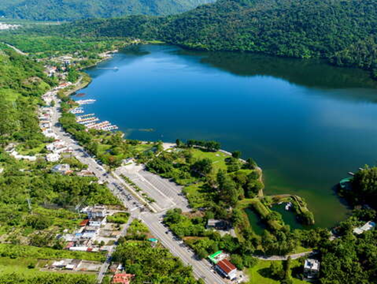
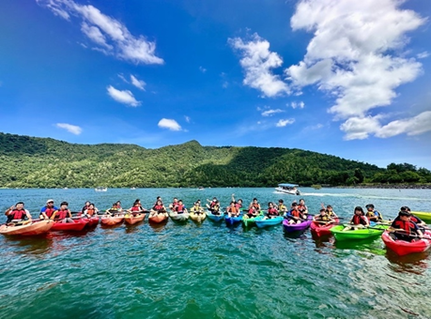

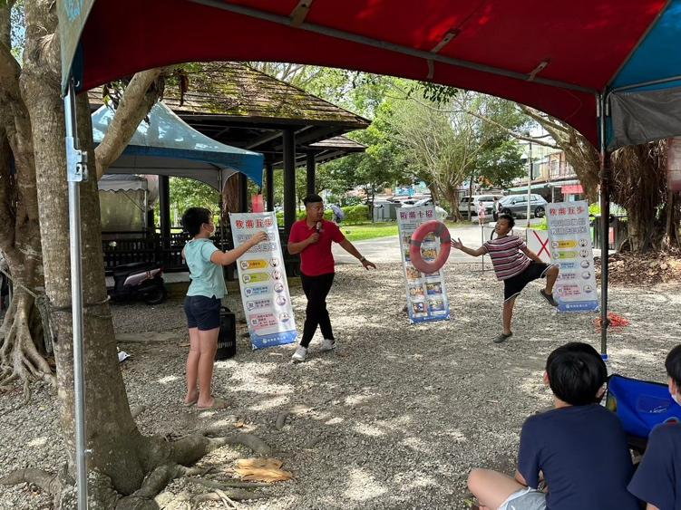
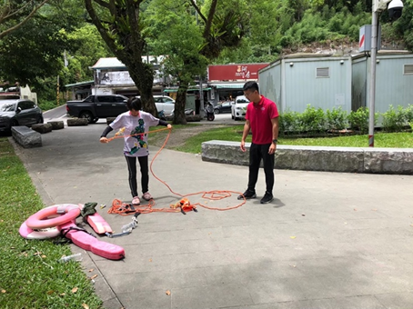

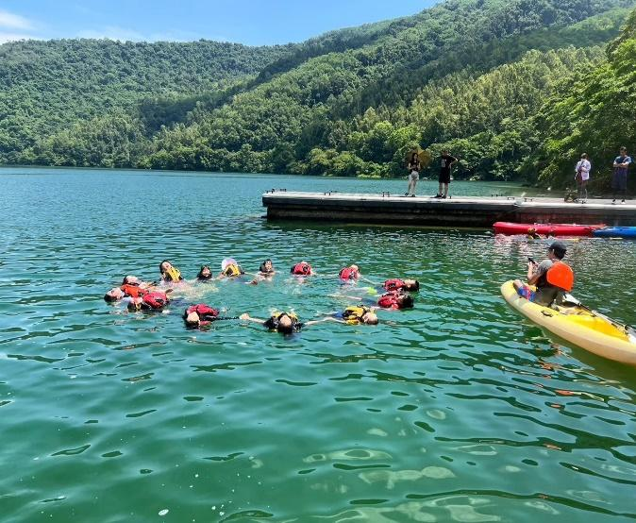
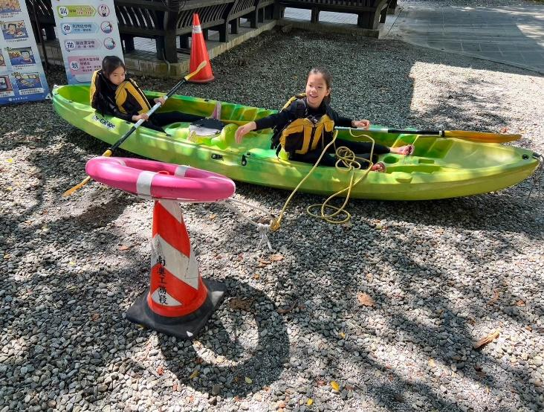

附表一

地點 | 鯉魚潭國家風景區
時間 | 下午場次預訂行程 | 預期指標  可學習技能
13:00-13:30 | 報到、集合
13:30-14:30 | 開放水域安全教育暨防溺宣導  戶外救生水域活動自救及安全講解  救援浮具實際操作  趣味問答（自救知識）  親子遊戲（救援知識） | 危險水域之判斷  溺水意外之防範  溺水意外之救援  模擬及臨時應變
14:30-15:30 | 獨木舟、SUP立式划槳體驗  器材使用安全規範講解及實際操作  動態水域淺灘自救技能(仰漂、水母漂)  動態水域淺灘自救技能(翻船、救援) | 漂浮動作之練習  待援動作之練習  自救動作之練習  模擬及臨時應變
15:30-17:00 | 獨木舟、SUP立式划槳體驗  真實事件案例宣導  環潭解說、環境教育、合影留念 | 溺水意外之防範  模擬及臨時應變
17:00 | 領餐盒、賦歸 | 如遇不可抗因素先電話通知家長

